SKT, 시니어를 위한 스마트폰
‘갤럭시A12 VIVA 트롯전국체전 edition’ 출시
- 대화면·대용량 배터리 갖춘 스마트폰에 인기 프로그램 ‘트롯전국체전’의 음원 담아
- 건강관리 플랫폼 ‘메모핏’ 탑재 · 시니어 맞춤 UI/UX 적용 등 어르신 특화 기능 강화
- “앞으로도 다양한 고객층의 요구와 사용성에 맞춘 특화형 스마트폰 지속 출시할 것”
엠바고 : 배포 즉시 사용 가능합니다

[2021.05.07] -보도참고자료-

가정의 달을 맞아 SK텔레콤이 트롯음악과 건강관리 플랫폼 등 어르신 전용기능에 가성비까지 갖춘 ‘孝특화폰’을 내놨다.

SK텔레콤(대표이사 박정호, www.sktelecom.com)은 KBS의 인기프로그램 ‘트롯전국체전’의 음원이 탑재된 시니어 전용 휴대폰 ‘갤럭시 A12 VIVA 트롯전국체전 edition(이하 A12 VIVA 트롯)’을 7일부터 단독 출시한다고 밝혔다.

‘A12 VIVA 트롯’은 299,200원의 출고가에 6.5인치 화면, 4,800만 화소 카메라, 5,000mAh 대용량 배터리와 15W 고속 충전 기능을 갖춰 어르신들이 사용하기 좋은 단말로, SKT의 공식 온라인몰 T다이렉트샵과 오프라인 매장 T월드에서 구매 가능하다.

SKT는 ‘A12 VIVA 트롯’에 ▲’트롯전국체전’ 음원 30곡 탑재 ▲건강관리 플랫폼 ‘메모핏’ 탑재’ ▲시니어 맞춤형 UI/UX 적용 ▲32GB SD카드·다이어리 케이스 등 어르신들을 위한 다양한 특화 서비스를 담았다.

먼저, ‘A12 VIVA 트롯’에는KBS 프로그램 트롯전국체전의 인기 음원 30곡이 탑재 되어있다. 이용자는 단말 홈화면에 설치되어 있는 FLO 앱 위젯을 구동해 스마트폰에 내장되어 있는 트롯전국체전 음원을 데이터 차감없이 무료로 이용할 수 있다.

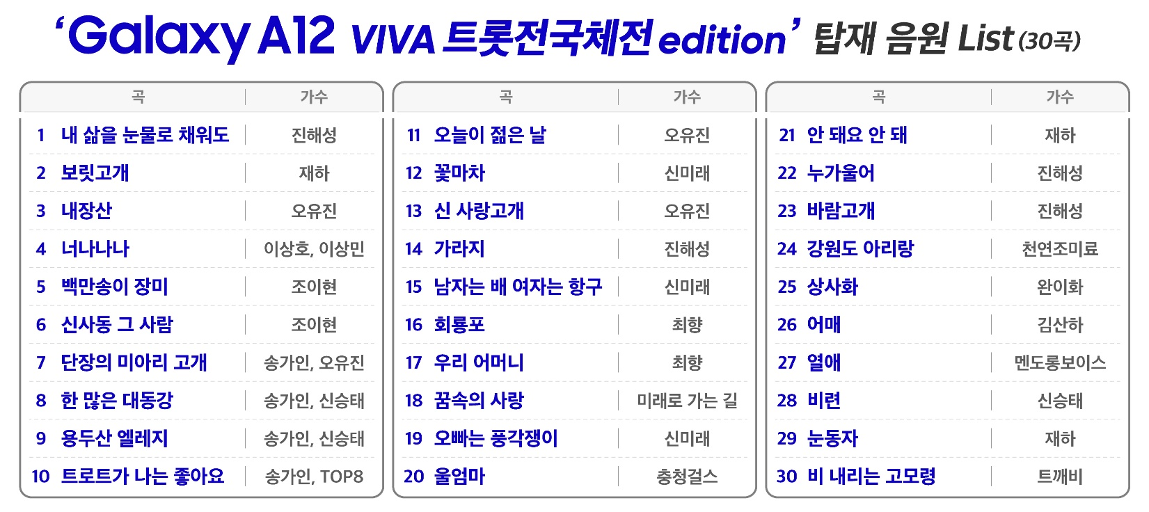
SKT는 ‘A12 VIVA 트롯’에 언택트 시대에 시니어에게 딱 맞는 건강관리 플랫폼 메모핏도 기본 탑재했다. 메모핏은 시니어 전용으로 설계된 스마트 홈트레이닝 앱으로, AI학습을 통해 개인의 운동 성취도가 반영된 맞춤형 운동 프로그램을 무료로 제공하는 서비스다.

‘A12 VIVA 트롯’은 시니어 전용 휴대폰답게 어르신 맞춤형 UI/UX가 적용돼있다. SKT는 기존 ‘갤럭시A12’와 달리 어르신들이 스마트폰을 더욱 쉽고 편리하게 사용할 수 있도록 글자 크기를 확대하고, 자주 사용하는 앱과 위젯을 홈 화면에 배치했다.

또한, ‘A12 VIVA 트롯’ 구매자에게는 사진 및 동영상 등의 데이터를 걱정없이 저장할 수 있는 32GB SD카드와 편리하게 신용카드를 넣을 수 있는 다이어리 케이스 등 어르신 맞춤형 사은품이 제공된다.

SKT 문갑인 스마트 디바이스 그룹장은 “이번 ‘A12 VIVA 트롯’은 시니어들이 선호하는 콘텐츠와 서비스를 보다 편하게 누릴 수 있도록 기획했다”며 “앞으로도 다양한 고객층의 요구와 사용성에 맞춘 합리적인 가격의 스마트폰을 지속 출시할 계획” 이라고 밝혔다.

※ 사진설명
SK텔레콤은 어버이날을 맞아 KBS의 인기프로그램 ‘트롯전국체전’의 음원이 탑재된 시니어 전용 휴대폰 ‘갤럭시 A12 VIVA 트롯전국체전 edition’을 7일부터 단독 출시한다고 밝혔다.

<끝>

